Установка программы.
Установка описана для системы Linux Ubuntu 20.04.
1. Первым делом убеждаемся, что в системе присутствуют интерпретатор python3 и библиотека pyqt5.

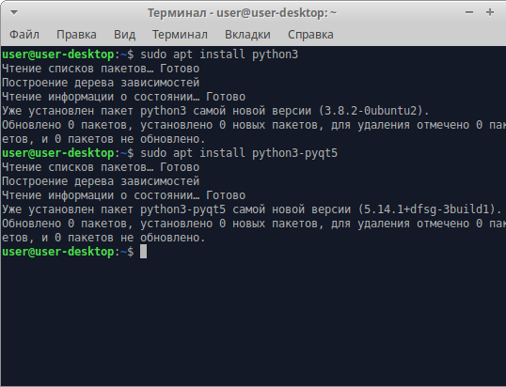
Если их нет, то устанавливаем:

$ sudo apt install python3 python3-pyqt5

Устанавливаем через pip библиотеки Pandas и PuLp:

python3 -m pip install -U pandas
python3 -m pip install -U pulp

2. Устанавливаем и настраиваем СУБД mysql (инструкция с необходимыми изменениями заимствована с сайта https://losst.ru/ustanovka-mysql-ubuntu-16-04):

$ sudo apt install mysql-server mysql-client

Запускаем скрипт первоначальной настройки:

sudo mysql_secure_installation

На первом шаге настраивается плагин валидации пароля. Чтобы его включить, нажмите Y, или его можно не включать. Затем надо задать сложность пароля, который позволит установить этот плагин. Здесь 0 означает слабый пароль, а 2 - сложный. Когда плагин будет настроен введите пароль root и подтвердите, что хотите использовать именно его:

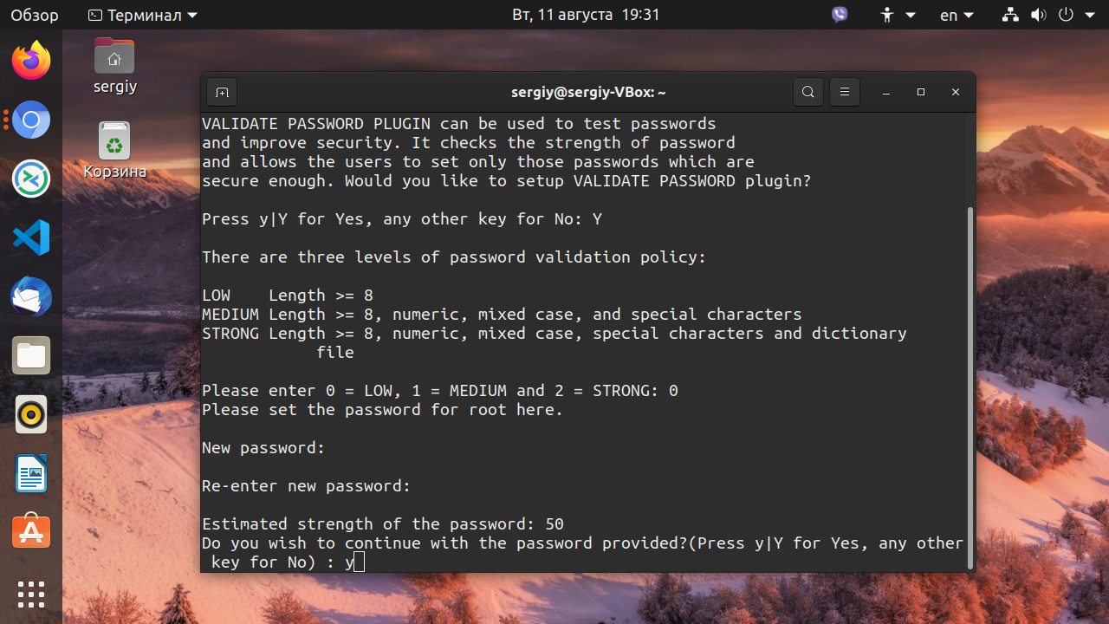

Введите Y для отключения анонимного доступа к MySQL, затем ещё раз Y чтобы запретить подключаться к базе от имени root удаленно:
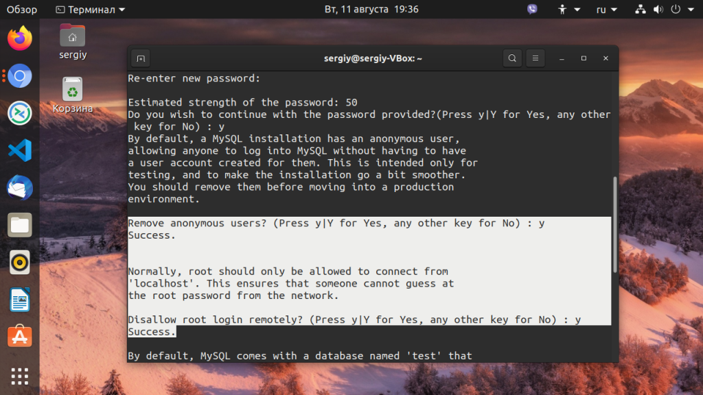

Снова Y, чтобы удалить тестовую базу данных. Затем, обновите привилегии для пользователей:

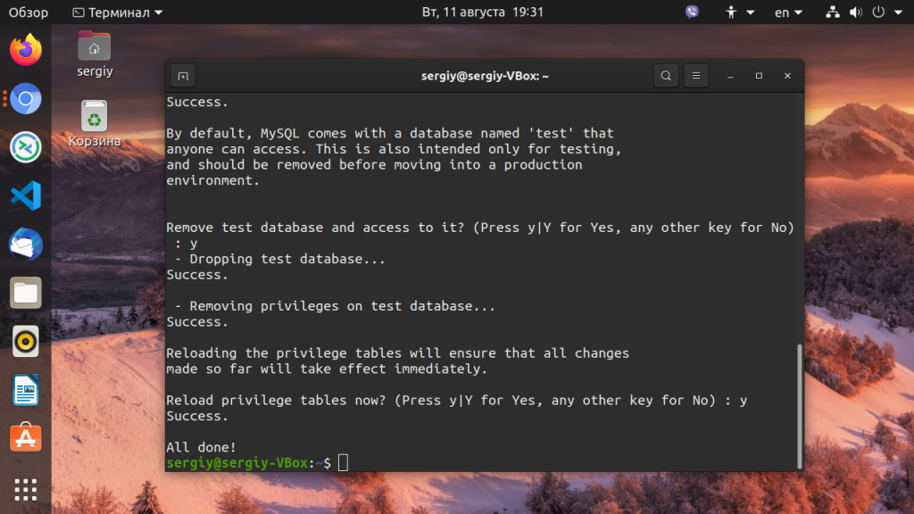

После завершения настройки вы можете подключиться к пользователя root к серверу баз данных из командной строки:
sudo mysql -u root
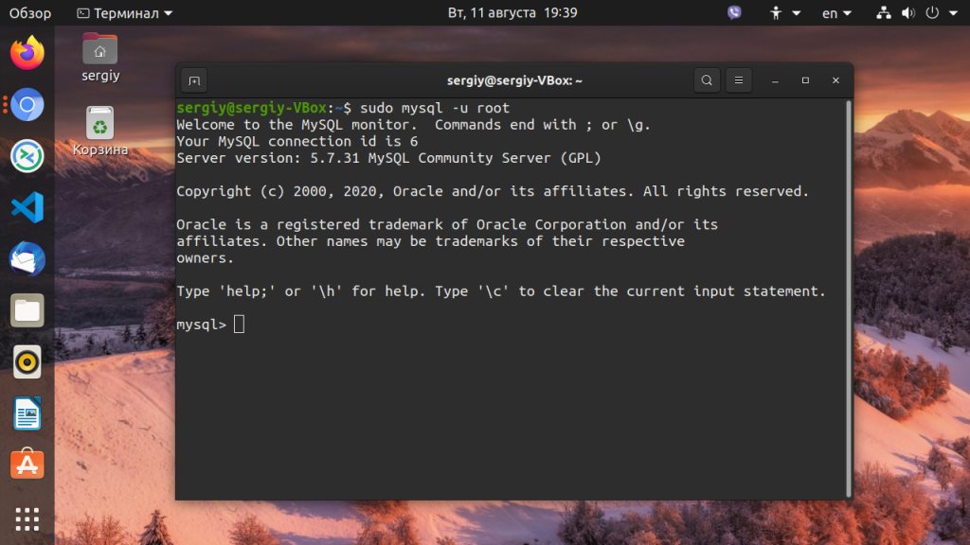
Далее нам необходимо создать пользователя, от имени которого мы будем использовать базу данных.
mysql> CREATE USER 'user'@'localhost' IDENTIFIED BY 'password';
Слова user и password нужно заменить на свои имя пользователя и пароль. Дальше нужно дать права пользователю:
mysql> GRANT ALL PRIVILEGES *.* TO 'user'@'localhost'
Здесь пользователю user даны такие же права, как и root.
После завершения работы с правами нужно их обновить:
mysql> FLUSH PRIVILEGES;

3. Перед первым запуском в каталоге с программой создаем файл config.ini следующего вида:

[mysql]
host = localhost
database = pdm
user = user
password = secret

В данном случае параметр host может иметь значение localhost, если mysql установлена на локальном компьютере, или имя удаленного сервера. База данных может называться pdm или как-то по-другому. Параметр user - это имя пользователя mysql, имеющего привилегии на создание БД, таблиц, их удаление, а также на добавление, удаление записей и чтение данных из таблиц. Параметр password - это пароль пользователя user в mysql.

4. Заходим в каталог с программой и запускаем её:

$ python3 pdm.py

При первом запуске программа создаст базу данных с именем, прописанным в config.ini и необходимыми таблицами.

